PROVA DI SCIENZE

ESERCIZIO N°1
L’alunno deve indicare l’immagine giusta attaccandovi a fianco un adesivo:
- INDICA IL GATTO -

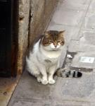



ESERCIZIO N°2
L’alunno deve indicare l’immagine giusta attaccandovi a fianco un adesivo:
- INDICA IL CAVALLO –

